**TD : Vue.js**

Table des matières

EXERCICE 1 : 2

Code : 2

Test : 3

EXERCICE 2 : 3

Code : 3

Test : 4

EXERCICE 3 : 4

Code : 4

Test : 5

EXERCICE 4 : 5

Code : 5

Test : 6

EXERCICE 5 : 6

Code : 6

Test : 6

EXERCICE 6 : 7

Code : 7

Test : 8

EXERCICE 7 : 8

Code : 8

Test : 8

EXERCICE 8 : 9

Code : 9

Test : 9

EXERCICE 9 : 9

Code : 9

Test : 10

EXERCICE 10 : 11

Code : 11

Test : 12

EXERCICE 11 : 12

Code : 12

Test : 13

EXERCICE 12 : 13

Code : 13

Test : 16

# EXERCICE 1 :

## Code :

<!DOCTYPE html>

<html lang="en">

<head>

    <meta charset="UTF-8">

    <meta name="viewport" content="width=device-width, initial-scale=1.0">

    <title>TD2</title>

    <script src="https://cdn.jsdelivr.net/npm/vue@3"></script>

</head>

<body>

    <div id="app">

        <button v-on:click="IncrementerCompteur">Cliquez-moi</button>

        <p>Vous avez cliqué {{compteur}} fois</p>

    </div>

    <script>

        const app = Vue.createApp({

            data() {

                return {

                    compteur: 0

                };

            },

            methods:{

                IncrementerCompteur(){

                    this.compteur++;

                },

            }

        });

        //creer instance du composant

        let objetApp = app.mount('#app');

    </script>

</body>

</html>

## Test :

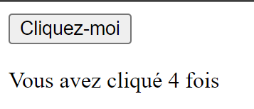

# EXERCICE 2 :

## Code :

<!DOCTYPE html>

<html lang="en">

<head>

    <meta charset="UTF-8">

    <meta name="viewport" content="width=device-width, initial-scale=1.0">

    <title>TD2</title>

    <script src="https://cdn.jsdelivr.net/npm/vue@3"></script>

</head>

<body>

    <div id="app">

        <textarea v-model="texte" name="text" id="textarea"></textarea>

        <p>Votre texte: {{texte}}</p>

    </div>

    <script>

        const app = Vue.createApp({

            data() {

                return {

                    texte: ""

                };

            },

            methods:{

                IncrementerCompteur(){

                    this.compteur++;

                },

            }

        });

        //creer instance du composant

        let objetApp = app.mount('#app');

    </script>

</body>

</html>

## Test :

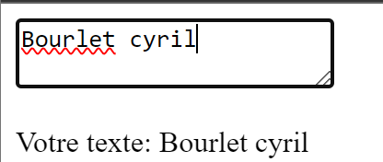

# EXERCICE 3 :

## Code :

<!DOCTYPE html>

<html lang="en">

<head>

    <meta charset="UTF-8">

    <meta name="viewport" content="width=device-width, initial-scale=1.0">

    <title>TD2</title>

    <script src="https://cdn.jsdelivr.net/npm/vue@3"></script>

</head>

<body>

    <div id="app">

        <input v-model="prix" type="number" name="montantHT" id="pr">

        <p>Montant TTC: {{calculerTTC.toFixed(2)}}€</p>

    </div>

    <script>

        const app = Vue.createApp({

            data() {

                return {

                    prix: 0

                };

            },

        computed:{

            calculerTTC(){

                return this.prix*1.2;

            },

        }

        });

        //creer instance du composant

        let objetApp = app.mount('#app');

    </script>

</body>

</html>

## Test :

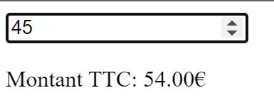

# EXERCICE 4 :

## Code :

<!DOCTYPE html>

<html lang="en">

<head>

    <meta charset="UTF-8">

    <meta name="viewport" content="width=device-width, initial-scale=1.0">

    <title>TD2</title>

    <script src="https://cdn.jsdelivr.net/npm/vue@3"></script>

</head>

<body>

    <div id="app">

        <textarea v-model="texte" name="texte" id="textarea"></textarea>

        <p>nombre de mots: {{nbmot}}</p>

    </div>

    <script>

        const app = Vue.createApp({

            data() {

                return {

                    texte: '',

                    nbmot: 0

                };

            },

            watch:{

                texte(newText){

                    this.nbmot = newText.split(' ').filter(n => n != '').length;

                },

            }

        });

        //creer instance du composant

        let objetApp = app.mount('#app');

    </script>

</body>

</html>

## Test :

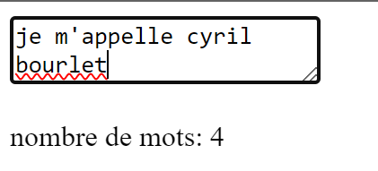

# EXERCICE 5 :

## Code :

<!DOCTYPE html>

<html lang="en">

<head>

    <meta charset="UTF-8">

    <meta name="viewport" content="width=device-width, initial-scale=1.0">

    <title>TD2</title>

    <script src="https://cdn.jsdelivr.net/npm/vue@3"></script>

</head>

<body>

    <div id="app">

        <p v-if="isTrue">{{texte1}}</p>

        <p v-else>{{texte2}}</p>

    </div>

    <script>

        const app = Vue.createApp({

            data() {

                return {

                    texte1: 'la condition est vraie',

                    texte2: 'la condition est fausse',

                    isTrue:true

                };

            },

        });

        //creer instance du composant

        let objetApp = app.mount('#app');

    </script>

</body>

</html>

## Test :

# EXERCICE 6 :

## Code :

<!DOCTYPE html>

<html lang="en">

<head>

    <meta charset="UTF-8">

    <meta name="viewport" content="width=device-width, initial-scale=1.0">

    <title>TD2</title>

    <script src="https://cdn.jsdelivr.net/npm/vue@3"></script>

</head>

<body>

    <div id="app">

        <input type="text" v-model="nom" placeholder="Entrez votre nom" />

        <button @click="afficherMessage">Afficher le message de bienvenue</button>

        <p v-if="messageBienvenue" v-bind>{{ messageBienvenue }}</p>

    </div>

    <script>

        const app = Vue.createApp({

            data() {

                return {

                    nom: '',

                    messageBienvenue: ''

                };

            },

            methods: {

                afficherMessage() {

                    if(this.nom.trim() !== '') {

                        this.messageBienvenue = 'Bienvenue, ${this.nom} !';

                    } else {

                        this.messageBienvenue = '';

                    }

                }

            }

        });

        //creer instance du composant

        let objetApp = app.mount('#app');

    </script>

</body>

</html>

## Test :

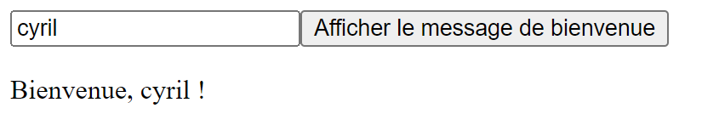

# EXERCICE 7 :

## Code :

<!DOCTYPE html>

<html lang="en">

<head>

    <meta charset="UTF-8">

    <meta name="viewport" content="width=device-width, initial-scale=1.0">

    <title>TD2</title>

    <script src="https://cdn.jsdelivr.net/npm/vue@3"></script>

</head>

<body>

    <div id="app">

        <input type="checkbox" v-model="isChecked" id="checkbox">

        <label for="checkbox">{{ isChecked ? 'Coché' : 'Décoché' }}</label>

    </div>

    <script>

        const app = Vue.createApp({

            data() {

                return {

                    isChecked: false

                };

            },

        });

        //creer instance du composant

        let objetApp = app.mount('#app');

    </script>

</body>

</html>

## Test :

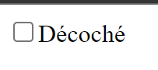

# EXERCICE 8 :

## Code :

<!DOCTYPE html>

<html>

<head>

    <title>Vue.js 2</title>

    <script src="https://cdn.jsdelivr.net/npm/vue@2"></script>

</head>

<body>

    <div id="app">

        <h1>{{ compteur }}</h1>

        <button v-on:click="incrementerCompteur">Incrémenter</button>

        <button @click="decrementerCompteur">Décrémenter</button>

    </div>

    <script>

        const app = new Vue({

            el: '#app',

            data: {

                compteur: 0

            },

            methods: {

                incrementerCompteur() {

                    this.compteur++;

                },

                decrementerCompteur() {

                    this.compteur--;

                }

            }

        });

    </script>

</body>

</html>

## Test :

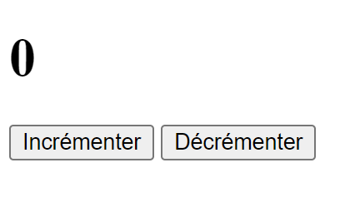

# EXERCICE 9 :

## Code :

<!DOCTYPE html>

<html lang="en">

<head>

    <meta charset="UTF-8">

    <meta name="viewport" content="width=device-width, initial-scale=1.0">

    <title>TD2</title>

    <script src="https://cdn.jsdelivr.net/npm/vue@3"></script>

</head>

<body>

    <div id="app">

        <ul>

            <li v-for="fruit in fruits" :key="fruit.id">

                {{ `Le ${fruit.nom} a une longueur de ${fruit.nom.length} caracteres.` }}

            </li>

        </ul>

    </div>

    <script>

        const app = Vue.createApp({

            data() {

                return {

                    fruits:[

                    { id: 1, nom: 'Banane' },

                    { id: 2, nom: 'Pomme' },

                    { id: 3, nom: 'Poire' },

                    { id: 4, nom: 'Mangue' },

                    { id: 5, nom: 'Cerise' }

                    ]

                };

            }

        });

        //creer instance du composant

        let objetApp = app.mount('#app');

    </script>

</body>

</html>

## Test :

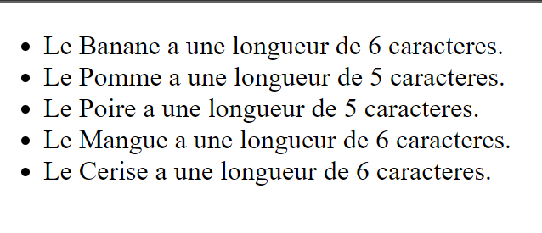

# EXERCICE 10 :

## Code :

<!DOCTYPE html>

<html lang="en">

<head>

    <meta charset="UTF-8">

    <meta name="viewport" content="width=device-width, initial-scale=1.0">

    <title>TD2</title>

    <script src="https://cdn.jsdelivr.net/npm/vue@3"></script>

</head>

<body>

    <div id="app">

        <h1>Welcome Bienvenue ¡Bienvenido</h1>

        <button @click="changerLangue('en')">Anglais</button>

        <button @click="changerLangue('fr')">Français</button>

        <button @click="changerLangue('es')">Espagnol</button>

        <p v-if="langue === 'en'">Welcome!</p>

        <p v-else-if="langue === 'fr'">Bienvenue !</p>

        <p v-else-if="langue === 'es'">¡Bienvenido!</p>

    </div>

    <script>

        const app = Vue.createApp({

            data() {

                return {

                    langue: 'en'

                };

            },

            methods: {

                changerLangue(nouvelleLangue) {

                    this.langue = nouvelleLangue;

                }

            }

        });

        //creer instance du composant

        let objetApp = app.mount('#app');

    </script>

</body>

</html>

## Test :

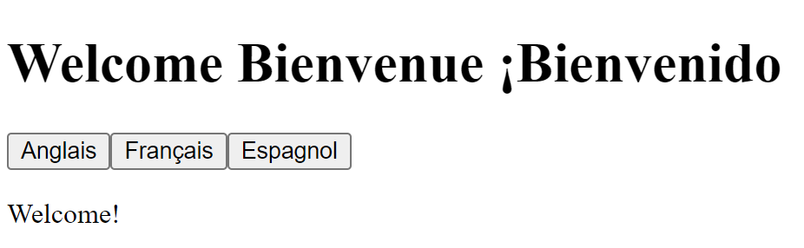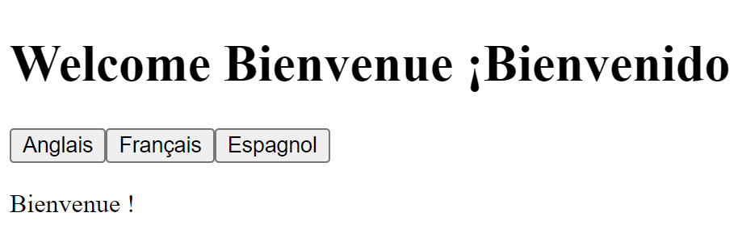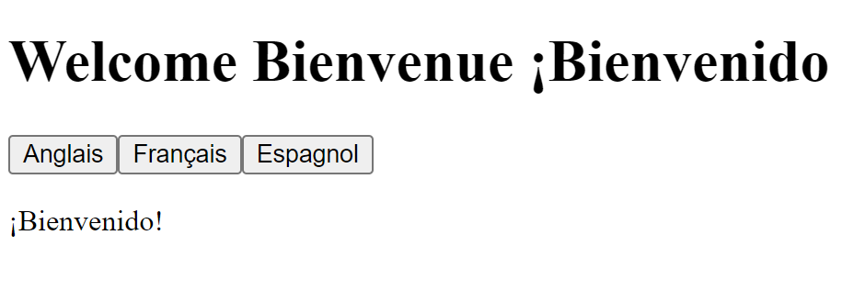

# EXERCICE 11 :

## Code :

<!DOCTYPE html>

<html lang="en">

<head>

    <meta charset="UTF-8">

    <meta name="viewport" content="width=device-width, initial-scale=1.0">

    <title>TD2</title>

    <script src="https://cdn.jsdelivr.net/npm/vue@3"></script>

</head>

<body>

    <div id="app">

        <h1>Convertisseur Celsius → Fahrenheit</h1>

        Température en Celsius:<input type="number" v-model.number="celsius" placeholder="Entrez la température en °C" />

        <p v-if="celsius >= 100">L'eau bout à cette température !</p>

        <p>Température en Fahrenheit : {{ convertirEnFahrenheit(celsius) }} °F</p>

    </div>

    <script>

        const app = Vue.createApp({

            data() {

                return {

                    celsius: 0

                };

            },

            methods: {

                convertirEnFahrenheit(celsius) {

                    return (celsius * 9/5) + 32;

                }

            }

        });

        let objetApp = app.mount('#app');

    </script>

</body>

</html>

## Test :

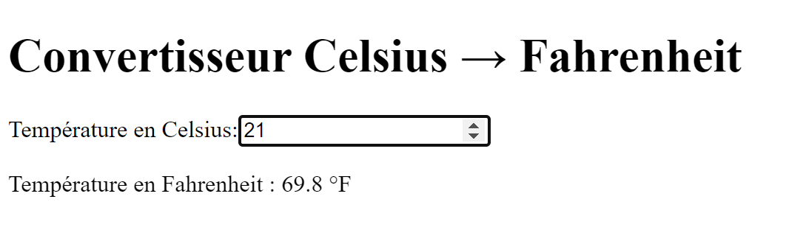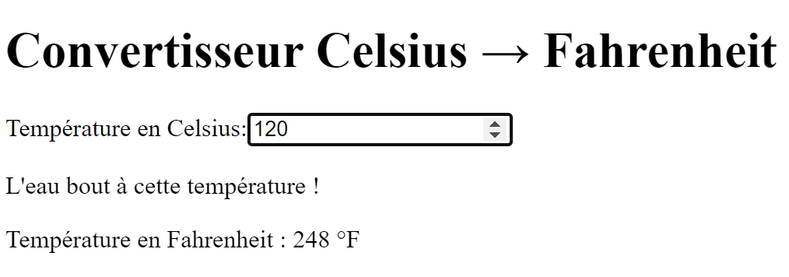

# EXERCICE 12 :

## Code :

<!DOCTYPE html>

<html lang="fr">

<head>

  <meta charset="UTF-8">

  <meta name="viewport" content="width=device-width, initial-scale=1.0">

  <title>Réservation d'Hôtel</title>

  <script src=" https://cdn.jsdelivr.net/npm/vue@3"></script>

</head>

<body>

  <div id="app">

    <form @submit.prevent="validerReservation">

      <h2>Formulaire de Réservation d'Hôtel</h2>

      <!-- Champ de saisie pour le nom -->

      <label for="nom">Nom :</label>

      <input type="text" id="nom" v-model="nom" required />

      <!-- Champ de saisie pour l'email -->

      <label for="email">Email :</label>

      <input type="email" id="email" v-model="email" required />

      <!-- Champ de saisie pour la date d'arrivée -->

      <label for="dateArrivee">Date d'arrivée :</label>

      <input type="date" id="dateArrivee" v-model="dateArrivee" @change="calculerNbNuits" required />

      <!-- Champ de saisie pour la date de départ -->

      <label for="dateDepart">Date de départ :</label>

      <input type="date" id="dateDepart" v-model="dateDepart" @change="calculerNbNuits" required />

      <!-- Bouton de soumission -->

      <button type="submit">Valider la Réservation</button>

    </form>

    <!-- Affichage des détails de réservation -->

    <div v-if="reservationValidee" class="reservation-details">

      <h3>Détails de la Réservation</h3>

      <p>Nom : {{ nom }}</p>

      <p>Email : {{ email }}</p>

      <p>Date d'arrivée : {{ dateArrivee }}</p>

      <p>Date de départ : {{ dateDepart }}</p>

      <p>Nombre de nuits : {{ nbNuits }}</p>

      <p>Coût total : {{ nbNuits * tarif }}€</p>

    </div>

  </div>

  <script>

    const { createApp, ref } = Vue;

    createApp({

      setup() {

        const nom = ref('');

        const email = ref('');

        const dateArrivee = ref('');

        const dateDepart = ref('');

        const nbNuits = ref(0);

        const tarif = ref(100);

        const reservationValidee = ref(false);

        const calculerNbNuits = () => {

          if (dateArrivee.value && dateDepart.value) {

            const arrivee = new Date(dateArrivee.value);

            const depart = new Date(dateDepart.value);

            const diffTemps = depart - arrivee;

            nbNuits.value = diffTemps > 0 ? diffTemps / (1000 * 60 * 60 * 24) : 0;

          } else {

            nbNuits.value = 0;

          }

        };

        const validerReservation = () => {

          if (nom.value && email.value && dateArrivee.value && dateDepart.value && nbNuits.value > 0) {

            reservationValidee.value = true;

          } else {

            alert('Veuillez vérifier les informations de votre réservation.');

          }

        };

        return {

          nom,

          email,

          dateArrivee,

          dateDepart,

          nbNuits,

          tarif,

          reservationValidee,

          calculerNbNuits,

          validerReservation

        };

      }

    }).mount('#app');

  </script>

  <style>

    body {

      font-family: Arial, sans-serif;

      padding: 20px;

    }

    form {

      max-width: 400px;

      margin: 0 auto;

    }

    label {

      display: block;

      margin-top: 10px;

    }

    input {

      width: 100%;

      padding: 8px;

      margin: 5px 0;

    }

    button {

      background-color: #4CAF50;

      color: white;

      padding: 10px;

      border: none;

      cursor: pointer;

      width: 100%;

      margin-top: 15px;

    }

    .reservation-details {

      margin-top: 20px;

      padding: 15px;

      border: 1px solid #ddd;

      background-color: #f9f9f9;

    }

  </style>

</body>

</html>

## Test :

